

**KST ラジオくらぶ　アワード委員会**

**DX　100　station**

**2022年〇月〇〇日**

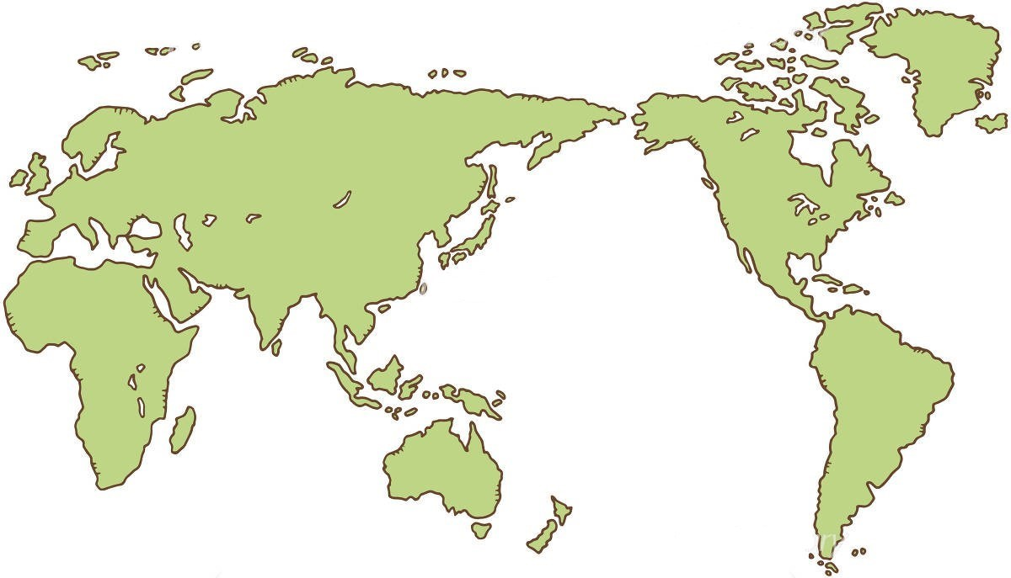

**貴局は　アマチュア無線技術を駆使して**PKに移動運用し　DX局と交信し　　　DX100局を**達成されました　　　　よってここに栄誉を称えアワードを発行いたします**

特記 21MHz SSB

**JA1〇〇〇**殿

**PK移動交信賞**

**JAPAN PARK AWARD**

**AWARD**

**20××年　×月××日**